DERECHOS DE AUTOR

LAURA MARCELA CARRASQUILLA QUIÑONEZ

11°2

ALFREDO COCK ARAGO

2020

- cuadro comparativo sobre la relación que existe entre la ética y el derecho de autor
R/:

ETICA | DERECHOS DE AUTOR
En este escrito el propósito principal es divulgar los resultados de algunas investigaciones realizadas de este tema para así poder ver la manera de como fluye la realidad de nuestro país el cual tiene una gran producción cultural | El derecho como ciencia independiente nos ha mostrado a través del tiempo una alta gama de especialidades para entender la distintas necesidades del ser humano en relación a su entorno

ACTIVIDAD #2
- Teniendo en cuenta el texto anterior construya una infografía
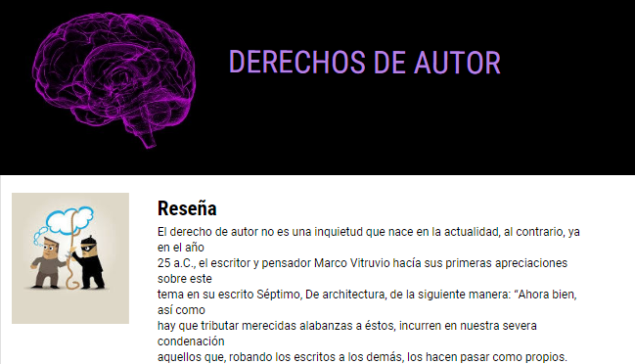
R/:

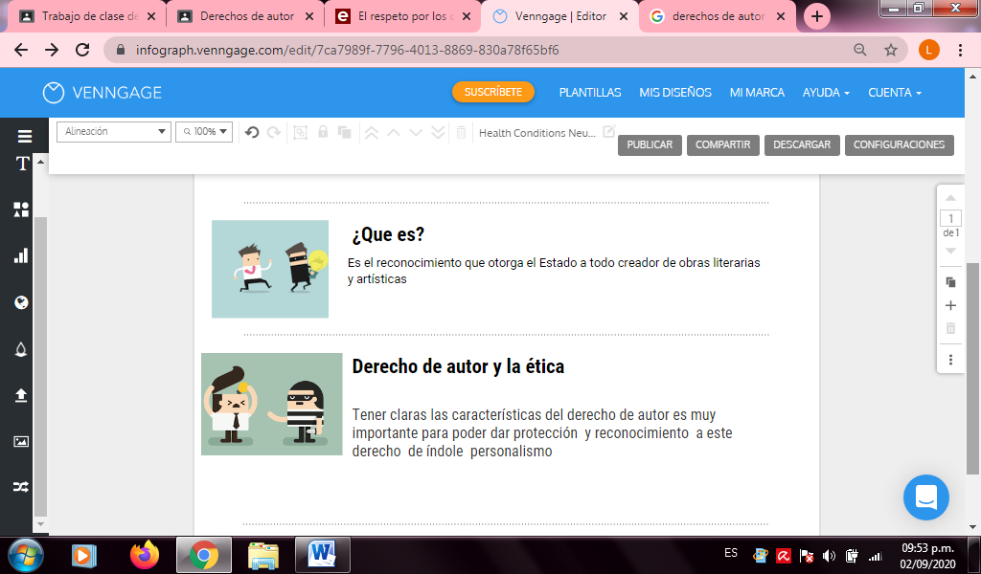

- Indague sobre la realidad actual de Colombia en el respeto y cumplimiento de los derechos de autor
R/: En Colombia ya es muy normal ver que muchas personas tienen mucho talento que se desperdicia y solo por no tener una buena situación económica, de 100 personas un 5% sales y muestran su talento y eso es valorado esto es un problema que ha existido siempre y el gobierno no hace mucho por ayudarlos por eso en Colombia es donde más talento desperdiciado se ve

ACTIVIDAD #3
- construir una reflexión personal, en cuanto a la piratería y los derechos que tienen los autores de que se les reconozca sus creaciones.
R/:
Para nadie es un secreto que en la actualidad lastimosamente día a día vemos y pasamos por la vulneración de derechos incluyendo la vulneración de los derechos de autor pero ¿Por qué pasa tanto esto? Ya que algunos
de sus obras sean libros, películas, música o incluso pinturas puede ser producto de la piratería ya que una vez que se montan en un sitio web nadie puede controlar la manera en la que se mueva esto se sale de las manos de las personas que lo publicaron incluso de las autoridades tristemente esto para el gobierno no tiene ninguna importancia, si yo tuviera la oportunidad de hacer algo para que esto acabe seria poder darle la oportunidad a muchas personas para que tengan sus propios libros películas videos música etc… para que así sientan esa emoción y concienciarlos de que si a ellos les costó trabajo y se esforzaron tanto por lograr lo que querían a los demás también y que a ninguno les gustara que les roban, así les podre dar una pequeña reflexión sobre la importancia del derecho de autor

- Elabora una caricatura que represente el tema “Derechos de Autor”
R/:
